Чемпионат Японии 2018 года по Кёкусин-кан по кумитэ в абсолютной весовой категории среди женщин
(18 лет и старше)

- Дата проведения: 7 октября 2018 г.
Регистрация участников: 9:00
Церемония открытия: 10:00
- Место проведения: Спортивный центр г. Ивацуки (префектура Сайтама) «Цукиномори тайикукан»
- Организатор: Всеяпонская федерация каратэдо Кёкусин-кан
- Награждаются спортсмены, занявшие места с 1-го по 3-е (при числе участниц 7 человек или менее проводится бой за 3-е место).
- Правила соревнований: Правила соревнований в дисциплине кумитэ в абсолютной весовой категории Кёкусин-кан.
- Время боя: Основное время – 2 минуты ⇒ продление - 2 минуты ⇒ Взвешивание (5 кг и более) ⇒ заключительное продление.
- Защитные средства (Рекомендованные производители): ISAMI, Tokyodo, BB-Sports, Fight Company.
 | Нагрудник | Паховая раковина | Капа
Обязательность использования | Обязательно | Обязательно | Обязательно
Кто готовит | Участник | Участник | Участник
Стандарт | ISAMI  TT-28 | ISAMI  SS-6 | ISAMI  TT-21
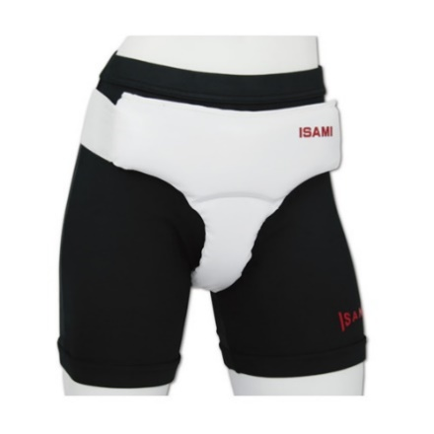
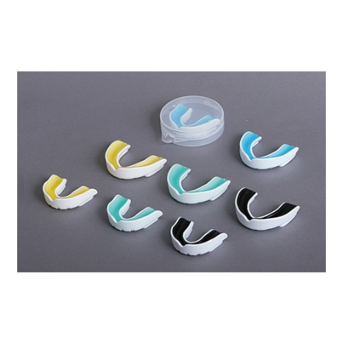
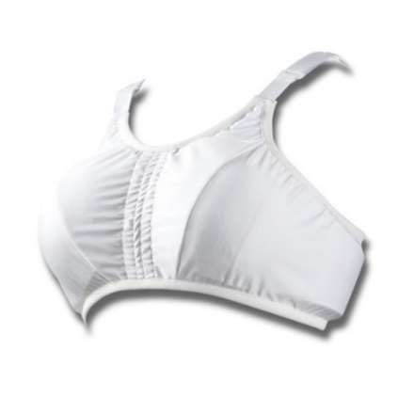

※Могут использоваться стандартные или аналогичные им защитные средства.
В день соревнований будет организована продажа нагрудников. Нагрудник не должен иметь открытых пластиковых частей, которые могут причинить травму рукам противника.
- Стартовый взнос: для членов Кёкусин-кан – 8000 иен, для членов других организаций – 10000 иен.
- Необходимые документы:
a. Индивидуальная заявка
b. Фото в доги
c. Допуск спортивного врача, сертификаты об отсутствии заболеваний гепатитом В и С, а также спидом, полученные не ранее чем за 3 месяца до соревнований
d. Согласие на прохождение допинг-теста

Рукава доги должны полностью закрывать локти!

＊ Крайний срок приема заявок организаторами – 10 августа 2018 г.

Таблица данных для заполнения формы заявки на УЧАСТИЕ
Обязательно прилагается портретное фото в формате JPG в хорошем разрешении в ДОГИ, подписанное по формуле «ФАМИЛИЯ_ИМЯ» СТРОГО ПО ЗАГРАПАСПОРТУ!

№ | Имя (по загранпаспорту) | Фамилия (по загранпаспорту) | Дата рождения | Число полных лет |  | Пол  М / Ж | Кю / Дан | Вес, кг | Рост, см | Кумитэ  / | Основные спортивные достижнения
1 |  |  |  |  |  |  |  | Ката
2
3

ЗАЯВКИ НА УЧАСТИЕ И ДОКУМЕНТЫ НАПРАВЛЯЮТСЯ
ГОРБЫЛЁВУ АЛЕКСЕЮ МИХАЙЛОВИЧУ НА ПОЧТУ
shigetsu@mail.ru с копией на org@kyokushinkan.ru

